Информация
МКОУ СОШ № 10 х.Перевальный
Октябрь 2022г.
Министерством здравоохранения РФ разработан «План проведения региональных тематических мероприятий по профилактике заболеваний и поддержки здорового образа жизни».
В соответствии с Планом мероприятий в период с 17 по 23 октября 2022 года объявлена «Неделя здорового питания».
В МКОУСОШ № 10 х. Перевальный учащимися проведены беседы о необходимости здорового питания. Разговор о правильном питании проводили как учителя, так и группа подготовленных старшеклассников, также повар школьной столовой Житная Г.В.
Школьный медработник Воронова Т.М. разъяснила детям и взрослым о необходимости правильного питания и снижения потребления поваренной соли.
Рисунки учащихся размещены в санитарной зоне школьной столовой. Отражены все моменты, направленные у обучающихся знаний о здоровом питании, соблюдении правил и этикета питания.
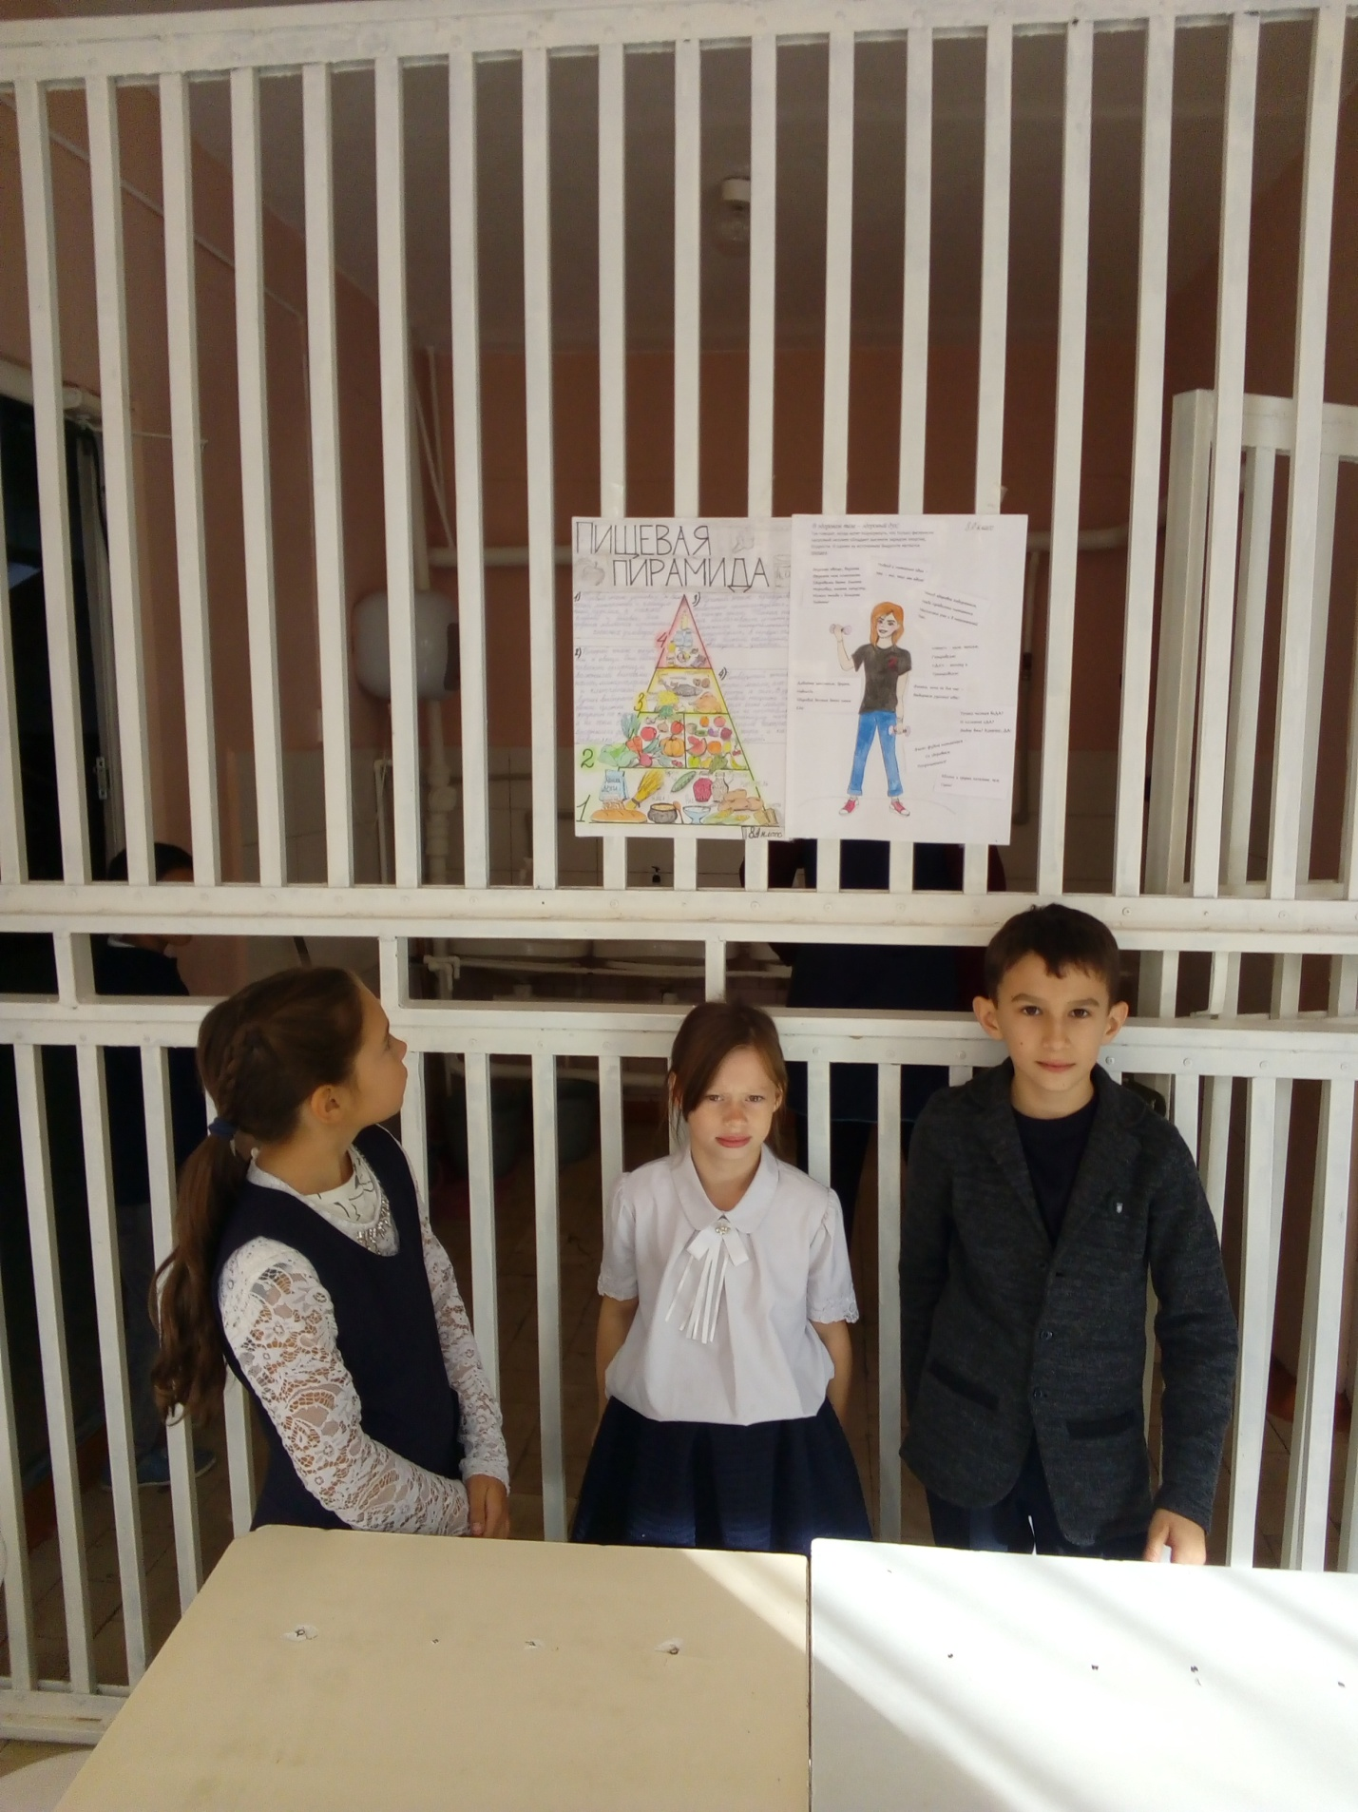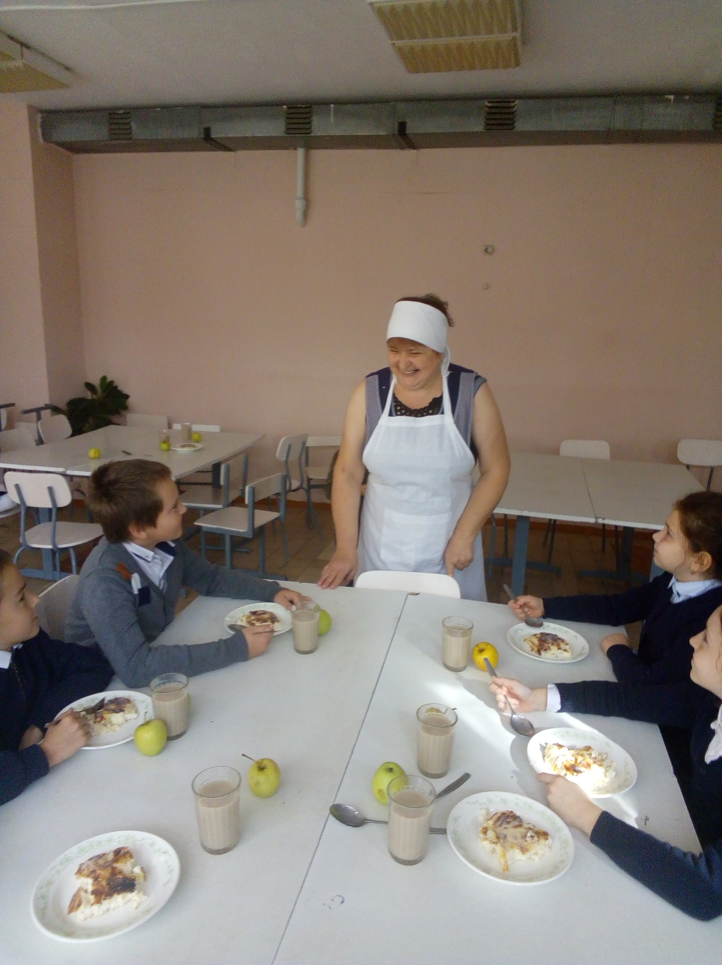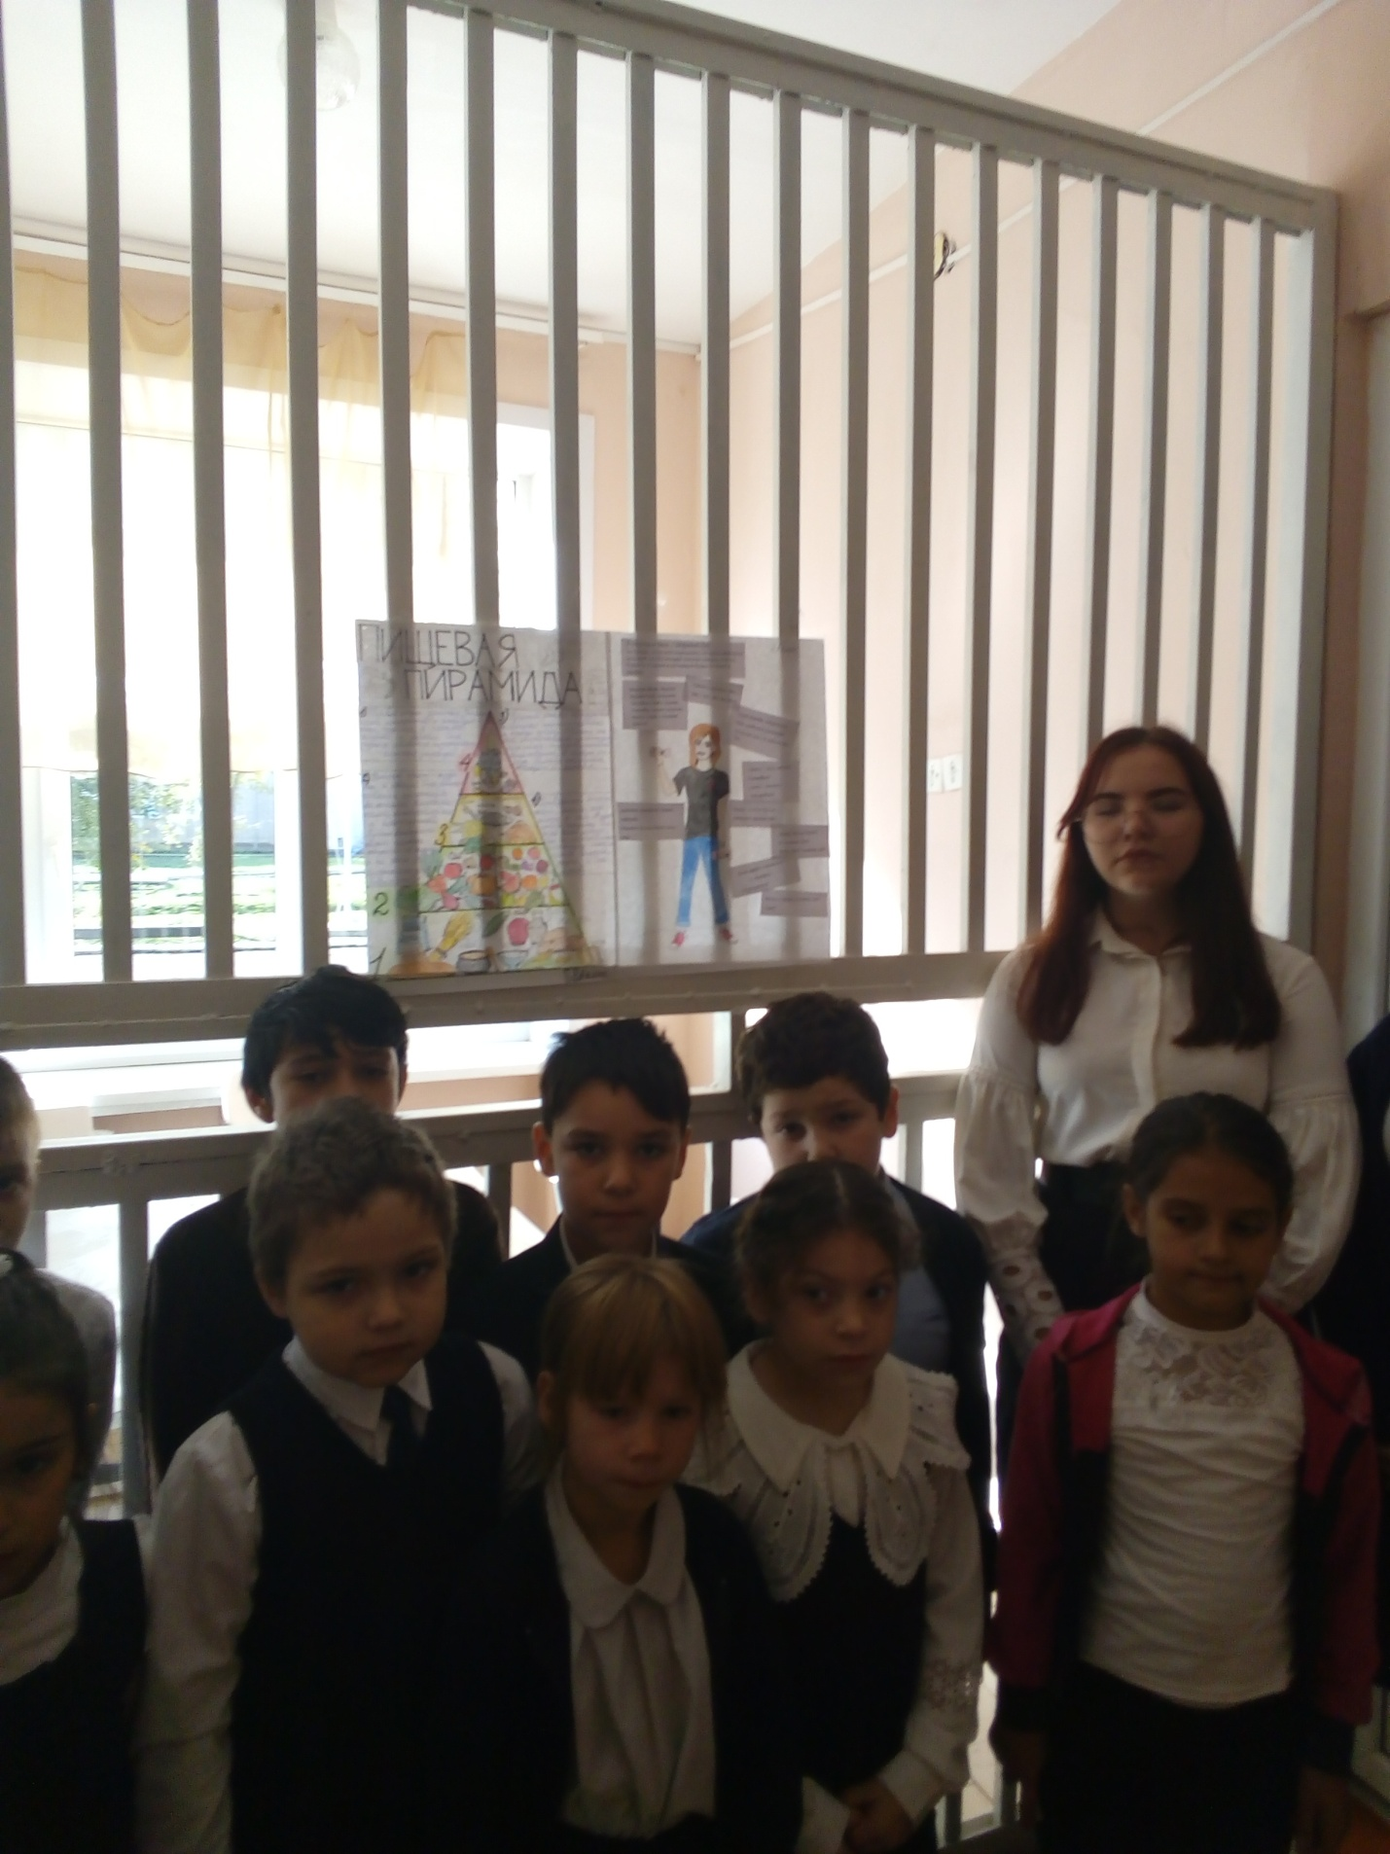

Соцпедагог Изотова В.А.
